## Họ và tên :Bạch Quốc Đông

## Mã SV : 2018604425.

## Bài tập Machine Learning

Bài 1 : Mean Median Mode

Code :

import numpy as np

arr = np.array([1, 2, 3, 4, 5])

print(arr)

print(type(arr))

Run chương trình :

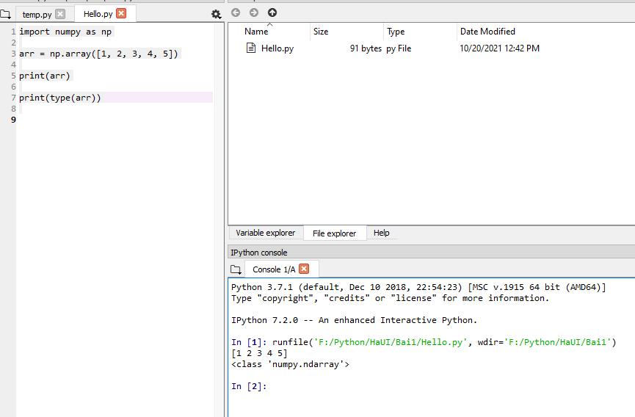

Bài 2 : Standard Deviation

import numpy

speed = [86,87,88,86,87,85,86]

x = numpy.std(speed)

print(x)

Run chương trình được kết quả :

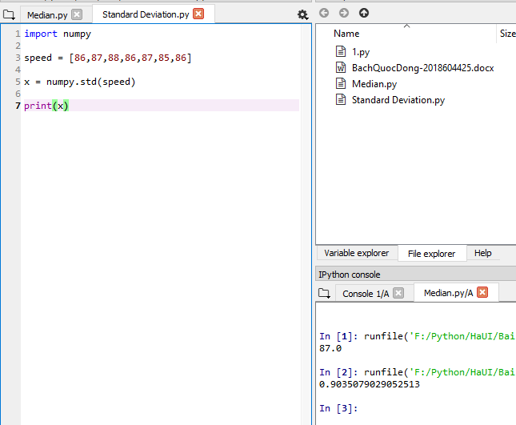

Bài 3 : Percentiles

Code chương trình :

import numpy

ages = [5,31,43,48,50,41,7,11,15,39,80,82,32,2,8,6,25,36,27,61,31]

x = numpy.percentile(ages, 69)

print(x)

Chạy chương trình :

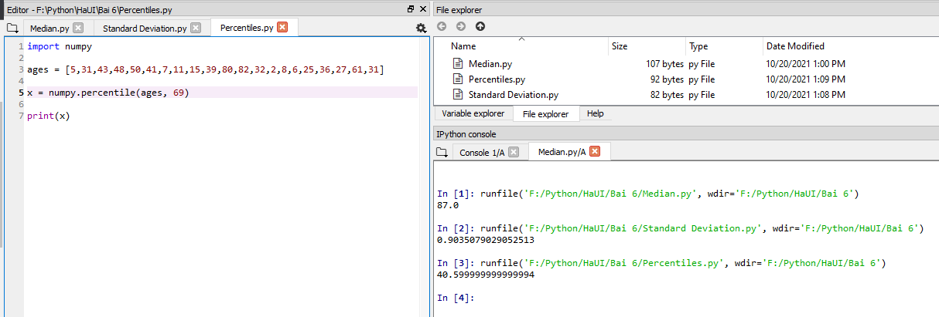

Bài 4 : Data Distribution

import numpy

x = numpy.random.uniform(0.0, 5.0, 250)

print(x)

Chạy chương trình :

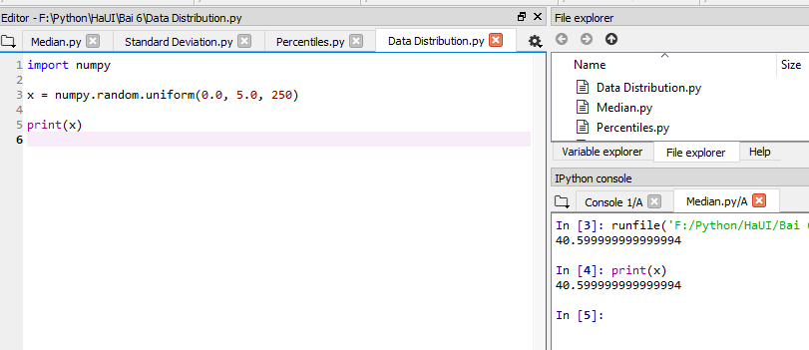

Bài 5 : Normal Data Distribution

import numpy  
import matplotlib.pyplot as plt  
  
x = numpy.random.normal(5.0, 1.0, 100000)  
  
plt.hist(x, 100)  
plt.show()

Chạy chương trình :

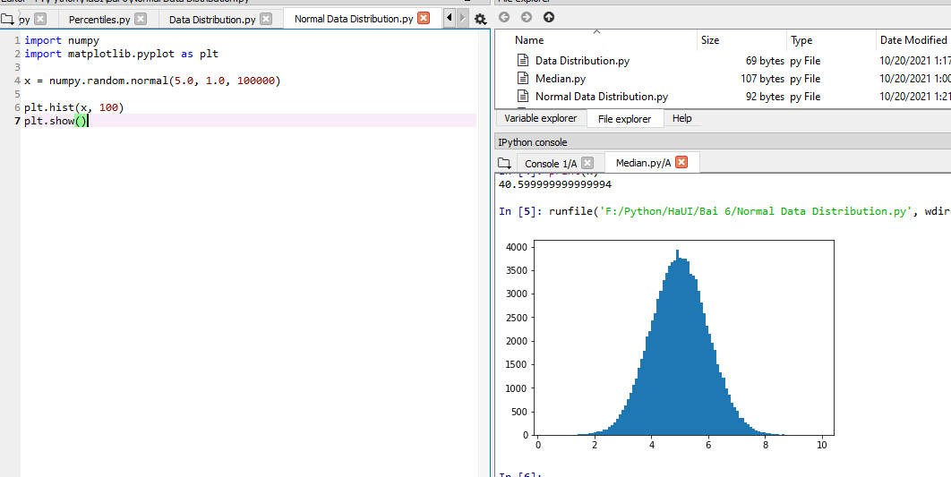

Bài 6 : Scatter Plot

import matplotlib.pyplot as plt

x = [5,7,8,7,2,17,2,9,4,11,12,9,6]

y = [99,86,87,88,111,86,103,87,94,78,77,85,86]

plt.scatter(x, y)

plt.show()

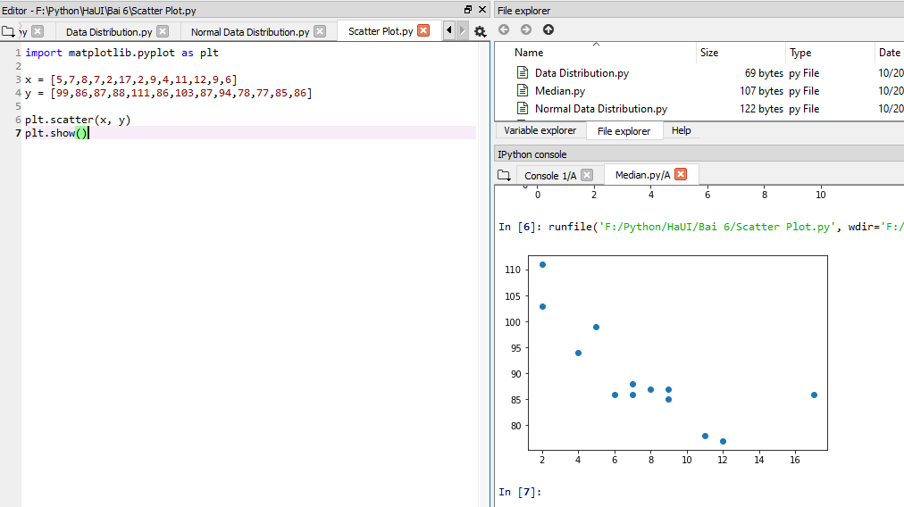

Bài 7 : Linear Regression

import matplotlib.pyplot as plt  
from scipy import stats  
  
x = [5,7,8,7,2,17,2,9,4,11,12,9,6]  
y = [99,86,87,88,111,86,103,87,94,78,77,85,86]  
  
slope, intercept, r, p, std_err = stats.linregress(x, y)  
  
def myfunc(x):  
  return slope * x + intercept  
  
mymodel = list(map(myfunc, x))  
  
plt.scatter(x, y)  
plt.plot(x, mymodel)  
plt.show()

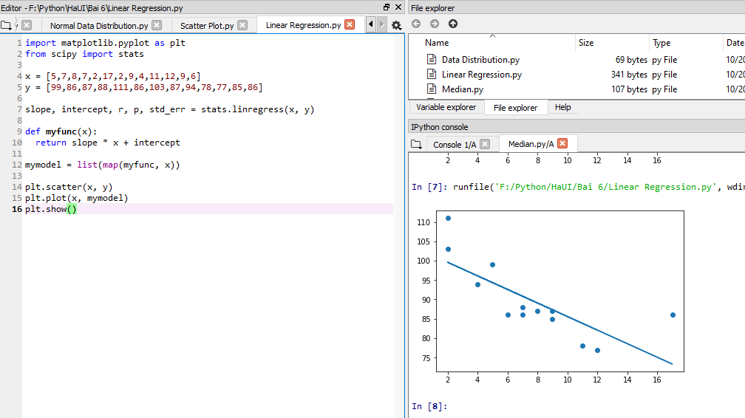

Bài 8 : Polynomial Regression

import numpy

import matplotlib.pyplot as plt

x = [1,2,3,5,6,7,8,9,10,12,13,14,15,16,18,19,21,22]

y = [100,90,80,60,60,55,60,65,70,70,75,76,78,79,90,99,99,100]

mymodel = numpy.poly1d(numpy.polyfit(x, y, 3))

myline = numpy.linspace(1, 22, 100)

plt.scatter(x, y)

plt.plot(myline, mymodel(myline))

plt.show()

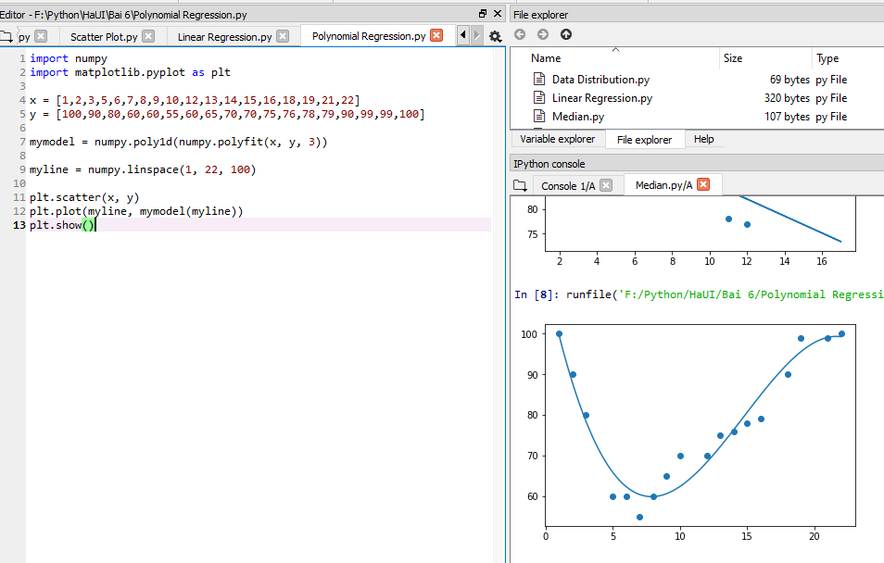

Bài 9 : Multiple Regression

Code chương trình :

import pandas  
from sklearn import linear_model  
  
df = pandas.read_csv("cars.csv")  
  
X = df[['Weight', 'Volume']]  
y = df['CO2']  
  
regr = linear_model.LinearRegression()  
regr.fit(X, y)  
  
#predict the CO2 emission of a car where the weight is 2300kg, and the volume is 1300cm3:  
predictedCO2 = regr.predict([[2300, 1300]])  
  
print(predictedCO2)

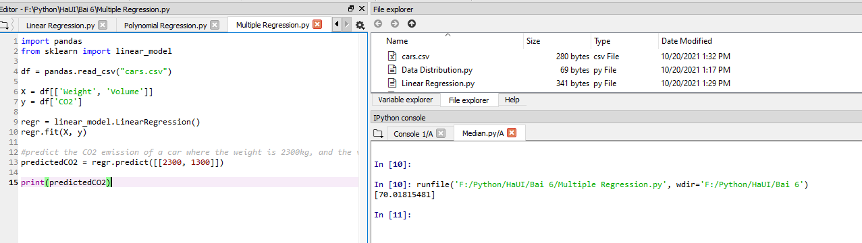

Bài 10 : Scale

Code chương trình

import pandas  
from sklearn import linear_model  
from sklearn.preprocessing import StandardScaler  
scale = StandardScaler()  
  
df = pandas.read_csv("cars2.csv")  
  
X = df[['Weight', 'Volume']]  
  
scaledX = scale.fit_transform(X)  
  
print(scaledX)

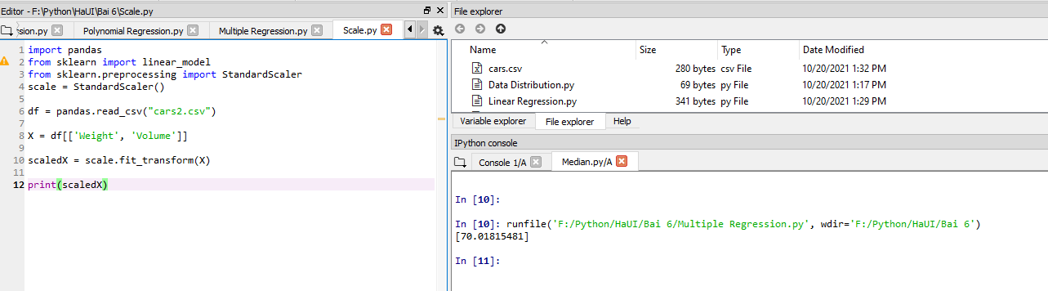

Bài 11 : Data Set

import numpy  
import matplotlib.pyplot as plt  
numpy.random.seed(2)  
  
x = numpy.random.normal(3, 1, 100)  
y = numpy.random.normal(150, 40, 100) / x  
  
plt.scatter(x, y)  
plt.show()

Chương trình chạy :

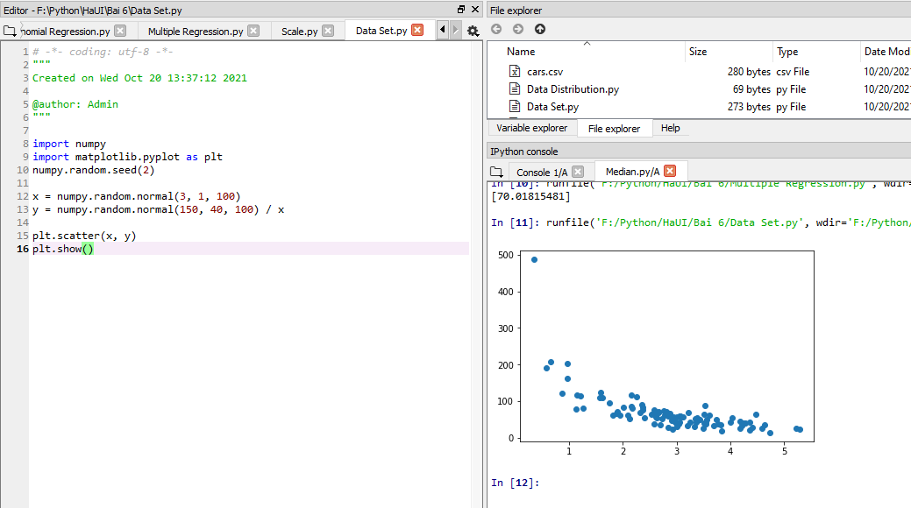

Bài 12 : Decision Tree

import pandas  
from sklearn import tree  
import pydotplus  
from sklearn.tree import DecisionTreeClassifier  
import matplotlib.pyplot as plt  
import matplotlib.image as pltimg  
  
df = pandas.read_csv("shows.csv")

d = {'UK': 0, 'USA': 1, 'N': 2}  
df['Nationality'] = df['Nationality'].map(d)  
d = {'YES': 1, 'NO': 0}  
df['Go'] = df['Go'].map(d)  
print(df)

Run chương trình nhưng không thể import được thư viện.

